
Prova de selecció a Catalunya. 3 de juny de 2006

SEGONA PART

PROBLEMA 5

Segur que saps que les fitxes del joc del dòmino són rectangles formats ajuntant dos quadrats. En cada un d’aquests quadrats hi ha punts que poden variar de 0 a 6.
Per exemple aquí tens dibuixades la fitxa 3-4 (o 4-3, que és la mateixa), la 0-0 (que també se n’hi diu la blanca doble), la 0-5 i la 3-3.

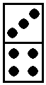

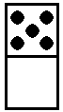
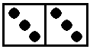

D’aquesta manera un joc complet de dòmino, sense fitxes repetides, es compón de 28 fitxes. Però en aquest problema no et preguntarem sobre el dòmino habitual sinó que estudiarem algunes variants.

- Si volguéssim construir un joc de dòmino en el qual els punts de cada quadrat només anessin del 0 al 4, quantes fitxes tindria el joc complet?
- I si els punts de cada quadrat poguessin variar del 0 a 10?
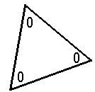
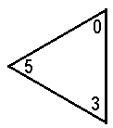
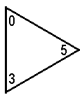
- També hi ha un joc anomenat “dòmino triangular” on les fitxes són triangles equilàters i en cada fitxa hi ha escrits tres nombres, un al costat de cada vèrtex, tal com es veu als exemples.
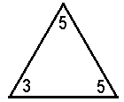

Dues fitxes són iguals si tenen els mateixos tres nombres i estan col·locats en el mateix ordre circular; ara bé, adoneu-vos que les dues fitxes de la dreta són fitxes diferents.
Quantes fitxes triangulars diferents es poden construir si en els vèrtexs hi poden anar els números del 0 al 5?

PROBLEMA 6

Vuit alumnes d’una classe, Alba, Berta, Carles, David, Enric, Ferran, Glòria i Helena tenen cartrons quadrats, tots de la mateixa mida, i cadascú ha escrit la seva inicial quatre vegades al seu cartró. Volen fer un joc consistent en col·locar successivament els cartrons quadrats en un tauler, també quadrat, que té la longitud del costat just el doble de la dels cartrons.

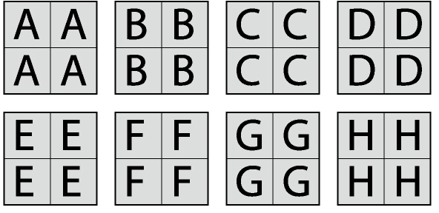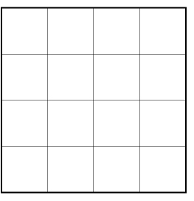

Cada cartró s’ha de col·locar amb els costats paral·lels als del tauler i s’ha de fer de manera que cada cartró que es col·loca tapi parcialment l’anterior (exactament haurà de tapar-ne una lletra, o dues lletres... però no tot el quadrat; el segon ha de tapar una part del primer, el tercer una part del segon –i si es vol també una part del primer, però no es pot tapar mai totalment un quadrat anterior–, etc.)

Dues possibilitats per les dues primeres jugades:
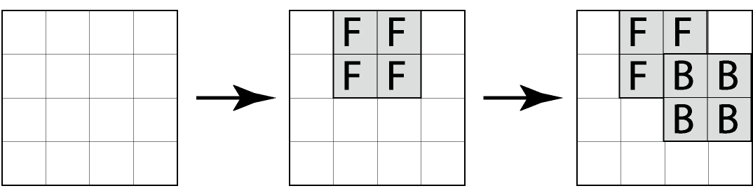
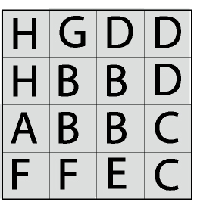
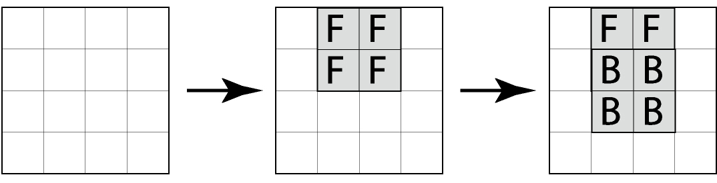

Després d’haver tirat les vuit persones de la colla el
tauler ha quedat com es veu a la figura de la dreta.

- Qui ha posat l’últim cartró quadrat?
- Qui ha posat el penúltim?
- En quin ordre s’han posat els vuit cartrons quadrats?
- Creus que es podria arribar a cobrir tot el tauler, seguint les instruccions del joc, sense necessitat de posar-hi tots vuit cartrons? Amb quantes jugades?
Dóna’n un exemple, indica l’ordre en què es fan les tirades i dibuixa la posició final del tauler.

PROBLEMA 7

En un país imaginari, totes les sales de tots els museus són habitacions quadrades, col·locades formant un rectangle o un quadrat, amb una porta en cada paret que separa dues sales i l’entrada i la sortida del museu estan situades sempre en dues habitacions situades en els extrems d’una diagonal.

Tot seguit en teniu dos exmeples, que en direm el Museu 2 x 2 i el Museu 3 x 3.
Les persones que van als museus volen trobar-hi el que en direm camins acceptables, que són els que permeten entrar per l’ENTRADA, visitar cada habitació exactament una vegada i sortir per la SORTIDA.

- Es pot trobar un camí acceptable en el Museu 2 x 2? I en el Museu 3 x 3? Aclareix la teva resposta amb un dibuix.
- Ara intenta-ho en el Museu 4 x 4 i en el Museu 5 x 5. Dibuixa’ls i intenta trobar-hi camins acceptables.
- SSsegur que en algun dels casos anteriors no has aconseguit trobar cap camí acceptable. Intenta explicar per què no es pot aconseguir. Com a ajut et suggerim que imaginis que les habitacions dels museus estan pintades alternativament de color blanc i de color negre, com els taulers d’escacs.
- Suposa que existís el Museu 100 x 100. Segur que no el dibuixaràs, però te’l pots imaginar i intentar explicar si hi pot haver algun camí acceptable o no. Fes el mateix amb el Museu 125 x 125. I, finalment, per a un Museu N x N, on N representa un nombre natural qualsevol, intenta donar una regla general que ens indiqui si hi podrem trobar, o no, un camí acceptable.
- Ara plantejarem una pregunta semblant però per als museus rectangulars.
Pots entrenar-te amb el Museu 2 x 3
o també amb el Museu 5 x 6, el Museu 4 x 6, el Museu 5 x 7, etc.
Imagina el Museu 60 x 80. Podries trobar-hi un camí acceptable?
I en el Museu 50 x 75?
Per acabar, ho pots anar pensant en general, per a un Museu M x N on M i N són dos nombres diferents. Quines condicions diries que han de complir M i N perquè en el Museu M x N hi hagi un camí acceptable?

